昆明市逾期未年报经营主体信用修复
“免申即享”操作手册

一、适用范围及修复条件
（一）适用范围
在昆明市各级市场监管部门登记注册的各类经营主体，包含企业、个体工商户、农民专业合作社等。
（二）修复条件
1．经营主体因逾期未报送年度报告被列入经营异常名录，现已完成补报（提交并公示）。
2．从补报年报之日向前追溯，连续三个年度内，仅有一次因逾期未年报被列入经营异常名录记录。
二、办理流程
1、登录国家企业信用信息公示系统（云南）（网址：https://yn.gsxt.gov.cn/）
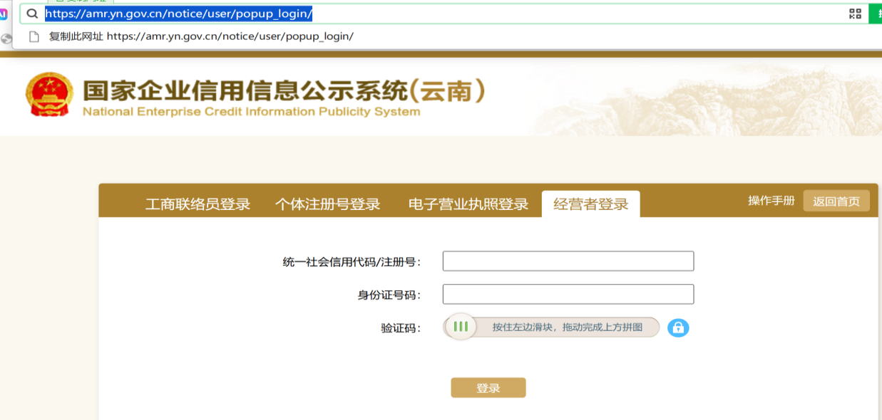
2、进行年报补报填写：
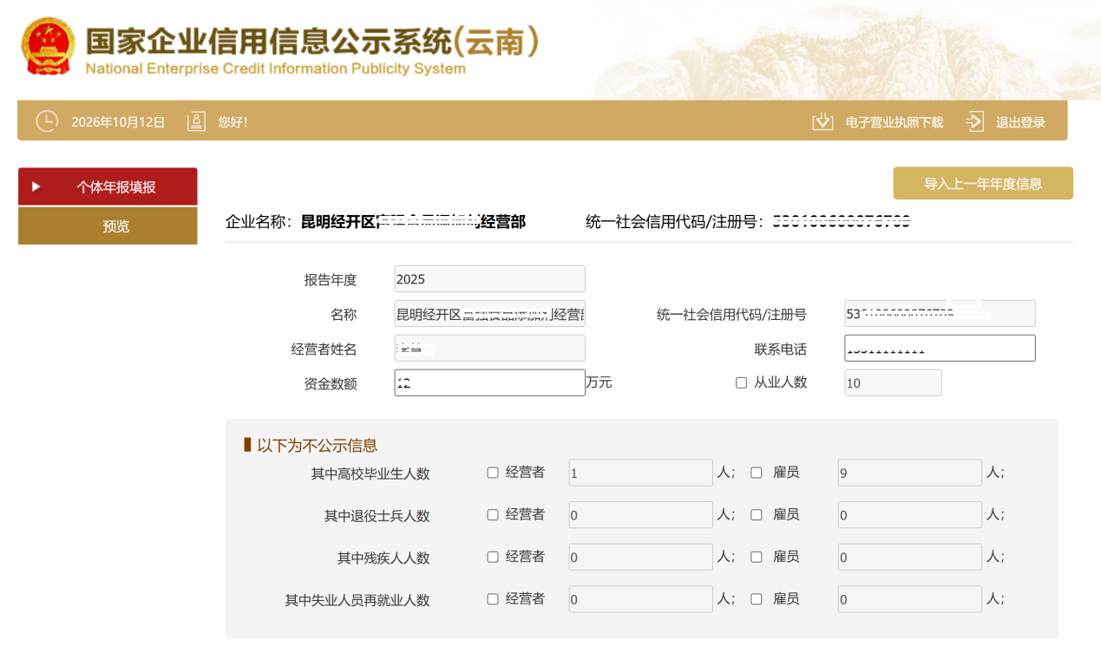
3、经营主体在补报完成年报信息后，点击“提交并公示”：
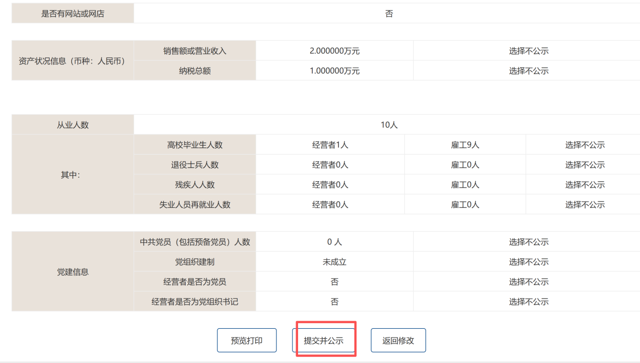

符合“免申即享”条件的经营主体，点击“提交并公示”后，会弹出免申即享修复须知：
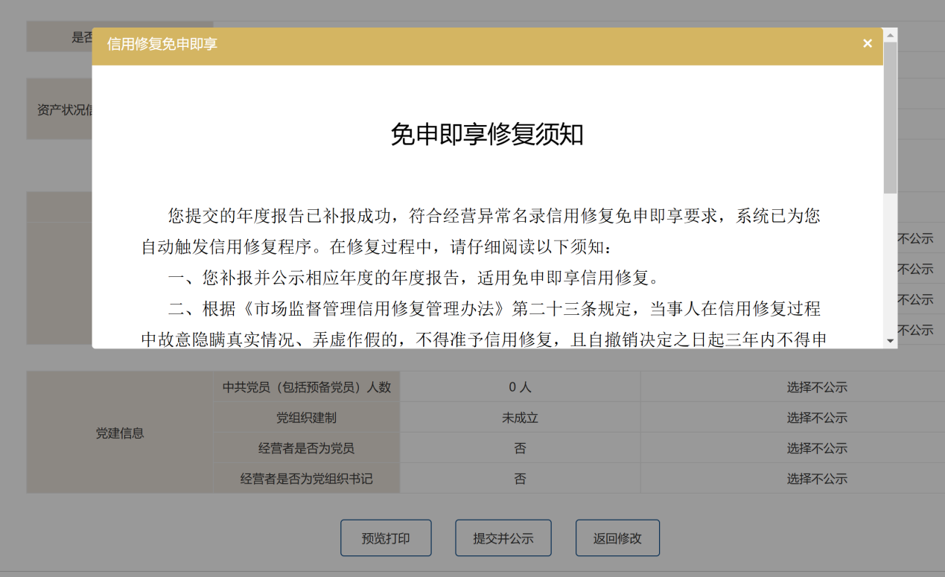
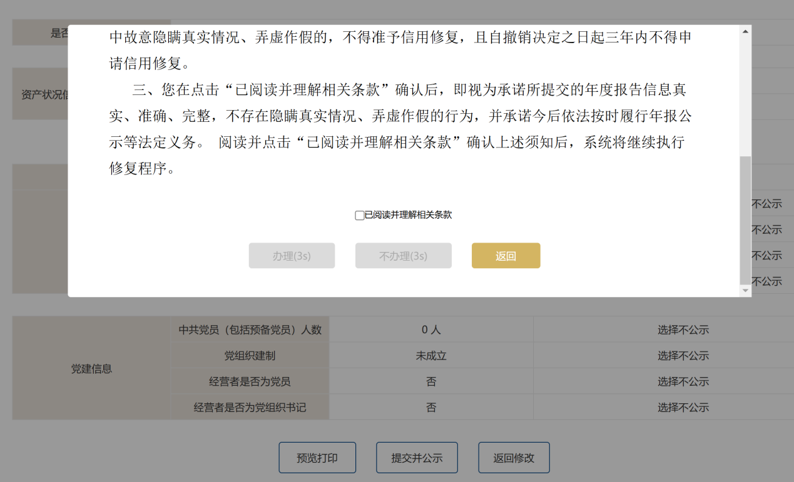

如果不勾选“已阅读并理解相关条款”的，系统则会提示勾选：
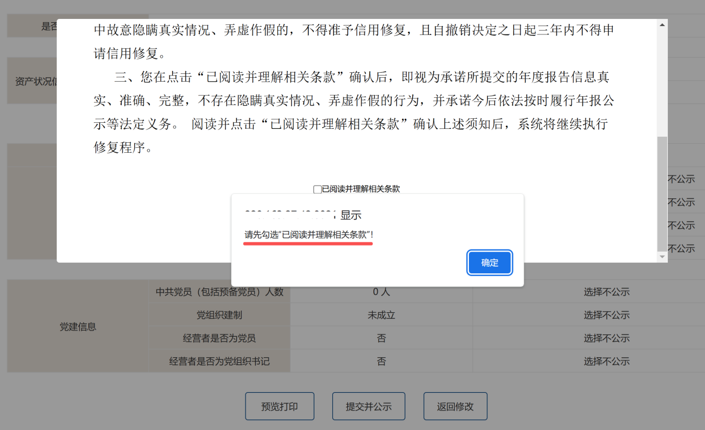
点击“办理”：
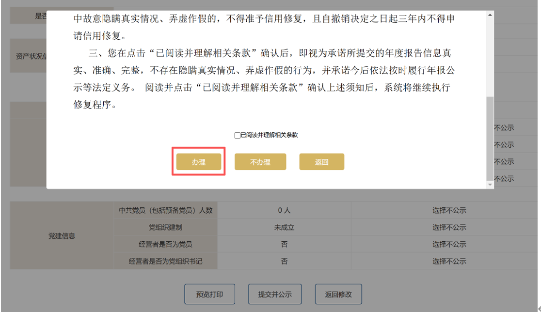

会弹出提交的确定提醒框，点击“确定”：
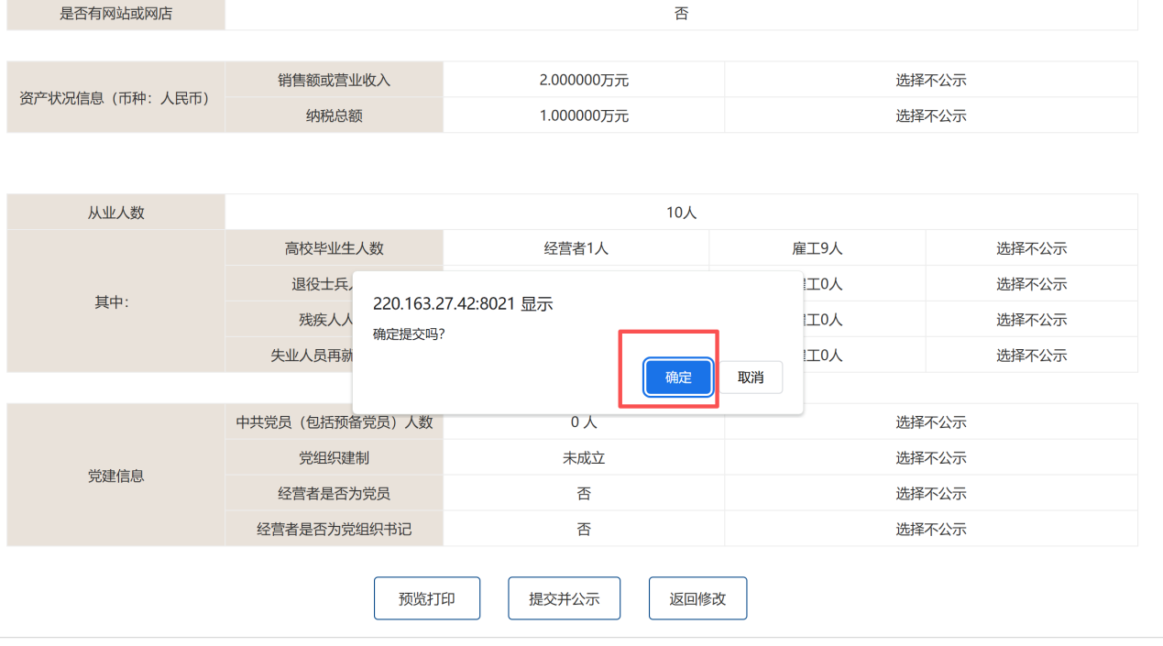
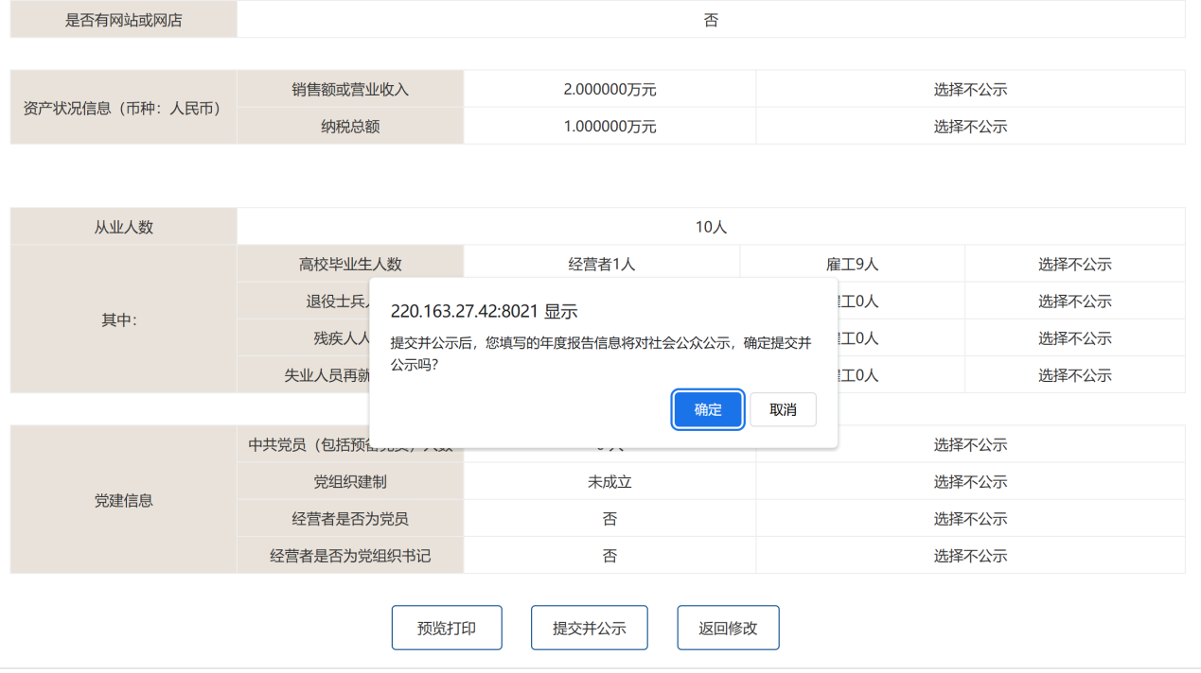
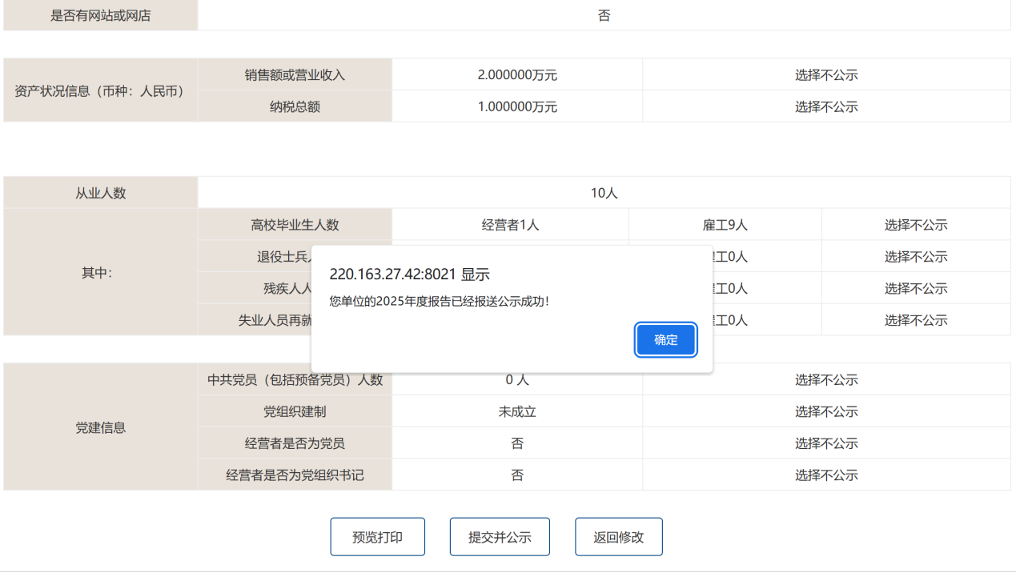
三、点击免申即享“办理”的经营主体，视为已同意并完成信用修复，在【信用信息修复】模块无需再次申请办理（提示：【信用信息修复】模块中的“列入文号”列入文号为空)：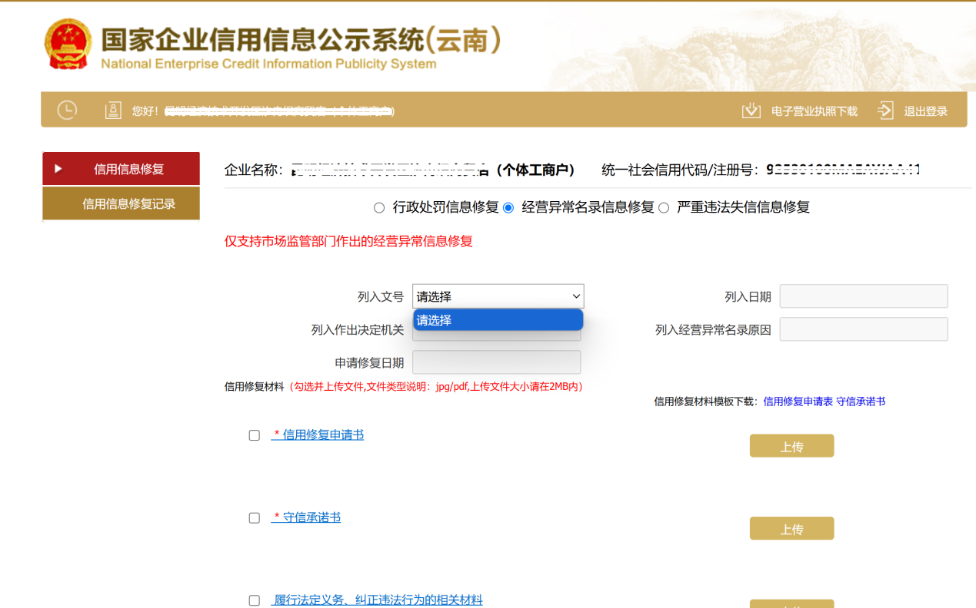

四、符合“免申即享”条件的经营主体，如果误点了“不办理”，在【信用信息修复】模块，会再次自动弹出“免申即享”的提醒框：
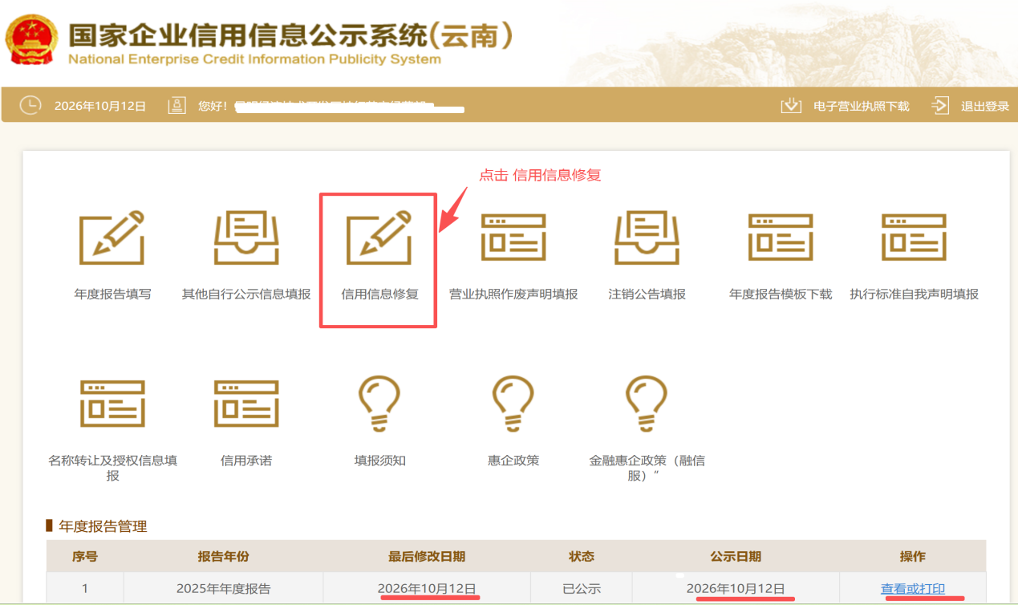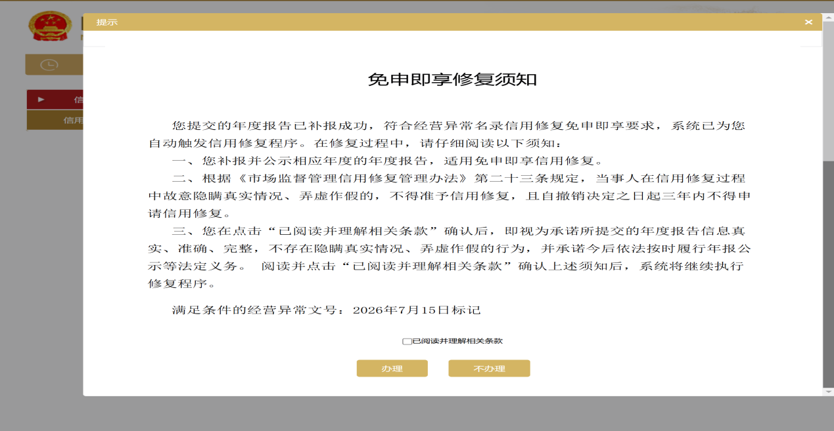

注意：符合免申即享的经营主体，在点击 “办理”免申即享后，无需再到信用修复模块申请经营异常名录的信用修复，也无需提交纸质申请到窗口办理信用修复。3到5个工作日之后可在国家企业信用信息公示系统（云南）上查询是否已移出经营异常名录。

